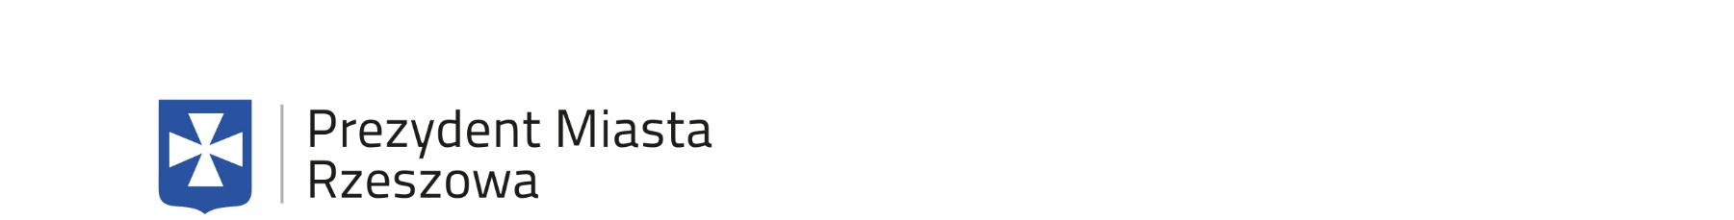
Rzeszów, dnia 7 września 2023 r.
ORA-O.152.17.2023

W odpowiedzi na petycję w sprawie zwiększenia środków finansowych przeznaczonych na zabiegi kastracji i sterylizacji kotów wolnożyjących na terenie miasta Rzeszowa, na podstawie
art. 13 ustawy z dnia 11 lipca 2014 r. o petycjach (Dz. U. z 2018 r., poz. 870) wyjaśniam co następuje:
Uchwałą Nr LXXI/1555/2022 Rady Miasta Rzeszowa z dnia 13 grudnia 2022 r.
w sprawie budżetu Miasta Rzeszowa na 2023 r. z późn. zm, na realizację zadania dotyczącego sterylizacji i kastracji bezdomnych i wolnożyjących kotów na terenie Gminy Miasto Rzeszów,
w budżecie miasta Rzeszowa na rok 2023 zabezpieczono środki finansowe w kwocie 66 080,00 zł. Wysokość tych środków oraz działania podejmowane na rzecz ochrony zwierząt zostały również wyszczególnione w Programie opieki nad zwierzętami bezdomnymi oraz zapobiegania bezdomności zwierząt na terenie Gminy Miasto Rzeszów w 2023 roku, stanowiącym załącznik do uchwały
Nr LXXVI/1683/2023 Rady Miasta Rzeszowa z dnia 28 marca 2023 r.
Środki na finansowanie przedmiotowego zadania przez Gminę Miasto Rzeszów były w każdym kolejnym roku budżetowym sukcesywnie zwiększane. Dla porównania, w 2020 r. w budżecie miasta Rzeszowa na realizację zadania sterylizacji i kastracji kotów wolno żyjących przeznaczono 36 000,00 zł, z czego wydatkowano 23 317,00 zł. W 2021 r. kwota ta wynosiła 36 000,00 zł, a po zmianie budżetowej wzrosła do 58 092,00 zł, z czego wydatkowano 58 082,00 zł. Z kolei w 2022 r. kwota przeznaczona na ten cel wynosiła 56 000,00 zł, z czego wydatkowano 55 965,00 zł.
Obecna sytuacja finansowa Miasta Rzeszowa nie pozwala na zwiększenie środków finansowych na cel wskazany w petycji. Niemniej jednak, dołożę wszelkich starań, aby Państwa petycja została wzięta pod uwagę przy planowaniu budżetu na rok 2024.

Z poważaniem,

Z up. Prezydenta Miasta Rzeszowa

Dariusz Urbanik
Zastępca Prezydenta Miasta Rzeszowa

